МІНІСТЕРСТВО ОСВІТИ І НАУКИ УКРАЇНИ
СУМСЬКИЙ ДЕРЖАВНИЙ ПЕДАГОГІЧНИЙ УНІВЕРСИТЕТ
імені А. С. МАКАРЕНКА

Природничо-географічний факультет

Корнус А. О., Корнус О. Г.,
Король О. М., Нешатаєв Б. М.

ОСНОВИ НАУКОВИХ ДОСЛІДЖЕНЬ

Методичні вказівки
для виконання практичних та самостійних робіт

Суми
Вид-во СумДПУ імені А. С. Макаренка
2020
УДК 378.016:011.891:91
К67

Друкується згідно з рішенням вченої ради природничо-географічного факультету Сумського державного педагогічного університету
імені А. С. Макаренка
(протокол № 3 від 22 жовтня 2020 р.)

РЕЦЕНЗЕНТИ:
Кандиба Ю. І. – кандидат географічних наук, доцент кафедри соціально-економічної географії і реґіонознавства Харківського національного університету імені В. Н. Каразіна;
Сюткін С. І. – кандидат географічних наук, доцент кафедри загальної та регіональної географії Сумського державного педагогічного університету імені А. С. Макаренка.

К67 Корнус А. О., Корнус О. Г., Король О. М., Нешатаєв Б. М. Основи наукових досліджень: методичні вказівки для виконання практичних та самостійних робіт. Суми: СумДПУ імені А. С. Макаренка, 2020. 40 с.

Методичні вказівки розраховані на студентів спеціальностей 014 Середня освіта (Географія) та 106 Географія. Містять контрольні запитання до тем курсу, практичні завдання, завдання для самостійної роботи та список рекомендованої літератури.

УДК 378.016:011.891:91

© Корнус А. О., Корнус О. Г.,
Король О. М., Нешатаєв Б. М., 2020
© СумДПУ імені А. С. Макаренка, 2020

ЗМІСТ

ВСТУП 4
ПРАКТИЧНА РОБОТА №1 5
ПРАКТИЧНА РОБОТА №2 9
ПРАКТИЧНА РОБОТА №3 13
ПРАКТИЧНА РОБОТА №4 16
ПРАКТИЧНА РОБОТА №5 20
ПРАКТИЧНА РОБОТА №6 22
ПРАКТИЧНА РОБОТА №7 31
ПРАКТИЧНА РОБОТА №8 34
СПИСОК РЕКОМЕНДОВАНОЇ ЛІТЕРАТУРИ 38

ВСТУП

Курс «Основи наукових досліджень» знайомить студентів зі стратегією та тактикою наукового пошуку, його значенням, історичною трансформацією географічної думки, сучасними напрямами наукових досліджень у галузі географії. Даний курс необхідний для залучення студентів до поточної і майбутньої науково-дослідної роботи, розкриття питань організації роботи в процесі дослідження та оформлення його результатів, отримання навичок керування науковою роботою школярів.
Метою вивчення курсу «Основи наукових досліджень» є опанування прийомами дослідницької діяльності, організації та методики наукової творчості, зокрема, навчитися формулювати наукові задачі, вміти добирати й аналізувати необхідну інформацію за темою наукового географічного дослідження; приймати рішення; узагальнювати результати досліджень і формулювати висновки; вміти за результатами досліджень підготувати науковий звіт, доповідь чи наукову статтю.
Головні завдання курсу:
- ознайомити студентів з сучасним об’єктами і предметами дослідження географічної науки;
- розглянути основні поняття, категорії, закони і закономірності у географії;
- вивчити основні наукові підходи в географії;
- ознайомити з системою методів наукового дослідження, їх класифікацією;
- навчити студентів організації наукового дослідження.

ПРАКТИЧНА РОБОТА №1

Тема: Формулювання теми, мети та задач наукового дослідження.
Мета роботи: навчитися формулювати тему, мету і задачі наукової роботи та оформляти список використаних джерел згідно з ДСТУ 8302:2015 «Інформація та документація. Бібліографічне посилання. Загальні положення та правила складання».
Література:
- Пащенко В. М. Методологія та методи наукових досліджень : підручник. Ніжин: Аспект-Поліграф, 2011. 256 с.
- Пилипчук М. І., Григор’єв А. С., Шостак В. В. Основи наукових досліджень: Підручник. К. : Знання, 2007. 270 с.
- Топчієв О. Г. Суспільно-географічні дослідження: методологія, методи, методики : Навчальний посібник. Одесса : Астропринт, 2005. 632 с.
КОНТРОЛЬНІ ЗАПИТАННЯ
- Історія становлення та розвитку географічної науки в Україні.
- Класифікація наук в Україні.
- Науково-технічна інформація
- Організація наукової діяльності в Україні
- Форми роботи з науковою літературою.
ХІД РОБОТИ
Завдання 1. Проаналізуйте наведені теми наукових робіт, обґрунтуйте їх актуальність, виділіть мету, завдання, об’єкт та предмет дослідження.
- Кліматичні ресурси України, проблеми їх вивчення та використання.
- Мінеральні ресурси України, їх поширення, господарська оцінка та проблеми використання.
- Особливості ґрунтового покриву України, проблеми його вивчення та використання.
- Гідрографічна мережа України, її географія та проблеми використання водних ресурсів.
- Ландшафти України, їх формування, типові риси та проблеми охорони.
- Несприятливі фізико-географічні процеси на території України, географія та шляхи зменшення інтенсивності.
- Аналіз розвитку природоохоронної справи в Україні.
- Природоохоронні об’єкти України (краю), їх сучасний стан та проблеми функціонування.
- Етнографічний аналіз населення України.
- Унікальні природні та історико-культурні об’єкти рідного краю, їх стан та проблеми.
- Екологічні проблеми України, їх прояв, причини та шляхи вирішення.
- Особливості формування тектонічних структур в Україні.
- Малі річки України, їх господарське використання та охорона.
- Місце та роль країн Латинської Америки у світовому господарстві.
- Економічні проблеми нафтовидобувних країн Перської затоки.
- Регіональні транспортні системи. Взаємозв’язок між ними.
- Світова торгівля, як одна з форм міжнародних економічних зв’язків.
- Сезонність випадання опадів на земній кулі.
- Розподіл абсолютної та відносної вологості на Землі.
- Характеристика найбільших річок світу.
Завдання 2. Проаналізуйте тему своєї наукової (курсової) роботи та обґрунтуйте її актуальність, виділіть мету, завдання, об’єкт, предмет і методи дослідження.
Завдання 3. Підберіть приклади мовних зворотів, які б характеризували науковий стиль тексту Вашої наукової роботи. Випишіть у зошит окремі речення, слова, словосполучення до кожної з суттєвих ознак даного стилю. Наприклад, автор підкреслює…, порівнює…, робить висновки про те…., окреслює питання, пов’язані (з чим?) і т.д.
Завдання 4. Користуючись основними вимогами до оформлення списку використаних джерел згідно з ДСТУ 8302:2015 «Інформація та документація. Бібліографічне посилання. Загальні положення та правила складання», оформіть наведені нижче літературні джерела згідно вимог складання списку літератури.
- Ковальчук В. В., Моїсєєв Л.М. Основи наукових досліджень : Навч. посіб. / Під наук. ред. В.О.Дроздова. – 4-е вид., перероб. і доп. – К. : ВД "Професіонал", 2007. – 239 с.
- Лудченко А.А., Лудченко Я.А., Примак Т.А. Основы научных исследований: Учеб. пособие / Под ред. А.А. Лудченко. — 2-е изд., стер. – К.: О-во "Знания", КОО, 2001. – 113 с.
- Мороз С.А., Онопрієнко В.І., Бортник С.Ю. Методологія географічної науки. – К.: Заповіт, 1997. – 333 с.
- Малі річки України. Довідник / А.В. Яцик, Л.Б. Бишовець, Є.О.Богатов та ін.; за ред. Яцика А.В. – Київ: Урожай, 1991.
- Тюленєва В.О. Конспект лекцій з курсу „Загальна гідрологія”. Суми : СумДУ, 2006. – 162 с.
- Народы и религии мира: Энциклопедия // ред. В.А. Тишков. – М.: БРЭ, 1998. – 928 с.
- Максаковский В.П. Историческая география мира. Учебное пособие для вузов. – М.: Экопрос. – 1997. – 584 с.
- CD-disk Атлас мира "New Millenium" Rand McNally & Co.- 2000.
- Національний атлас України. Електронна версія. – К.: ІГ НАНУ, "Інтелектуальні системи ГЕО", 2000.- СD-disk.
- Колосов В.А. Политическая география. – Л.: Наука, 1988. – 192 с.
- Маринич А.М., Пащенко В.М., Шищенко П.Г. Природа Украинской ССР. Ландшафты и физико-географическое районирование. – К.: Наук. думка, 1985. – 225 с.
- Кушнірук Ю.С. Оцінка медико-екологічного ризику території. Автореферат кандидата географічних наук: 11.00.11 „Конструктивна географія і раціональне використання природних ресурсів”. – Чернівці: ЧНУ, 2007. – 20 с.
- Мамыкин А.А. Стратегия и тактика маркетинга в Інтернет. –http://www.acgroup.ru/publics/managers/marketing _pub2.shtml.
- Інтернет-економіка: http://uk.wikipedia.org/wiki /Інтернет-економіка.
- Голубков Е.П. Использование Интернета в маркетинге // Маркетинг в России и за рубежом. – 2002. – №3 (29). – http://www.mavriz.ru/articles/2002/3/315.html.
- Склад населення Сумської області за даними Всеукраїнського перепису населення 2001 р. – Суми: Сумське обласне управління статистики, 2003. – 78 с.
- Населення Сумської області за 2011 рік – за ред. Л.І. Олехнович. – Суми: Сумське обласне управління статистики, 2012. – 258 с.
- Стратегія економічного і соціального розвитку Сумської області на період до 2015 року "Нова Сумщина – 2015": http://www.state-gov.sumy.ua/docs/komitet_ekonom_pitan/strateg_ ns2015.html
- Основні показники діяльності вищих навчальних закладів України на початок 2011/2012 навчального року : Статистичний бюлетень. Державний комітет статистики. І.В. Калачова (відп. за вип.). – К. : Б.в., 2012. – 200 с.
- Капченко Р.Л. Розвиток системи вищої освіти регіону в умовах формування різних форм власності (соціально-економічний аспект). Автореф. канд. економ. н. 08.09.01 / НАН України. – К., 2005–38 с.
- Вищі навчальні заклади. Держана служба статистики України. http://www.ukrstat.gov.ua.
- Прибыткова И. Демографическая ситуация в Украине в зеркале Всеукраинской переписи населения 2001 года.// Социология: теория, методы, маргетинг.-2002.- №3. – с.133-142.
- Основні показники стану здоров’я населення та ресурсів охорони здоров’я України: стат. – аналіт. довід.-посібник. – К.: Здоров’я, 2000. – 144 с.
- Картографическая оценка экологической ситуации Московской области / Колосова Н. Н., Чурилова Е. А. // геод. и картогр. 1998 – №6 – с. 35 – 42.
- Ковалева Е. П., Лысенко А. Я., Никитина Д. П. Урбанизация и проблемы эпидемиологии. – М.: Медицина, 1982. – 177 с.
- Кац Л. З. Энциклопедия бумажных денежных знаков России / Л. З. Кац, В. П. Малышев. – Т. 1. – Правительственные эмиссии 1769-1995. – СПб : Изд-во Разумовой, 1998. – 186 с.
- Топчієв О.Г. Основи суспільної географії. – Одеса: Астропринт, 2001. – 540 с.
- Поросёнков Ю.В., Поросёнкова Н.И. История и методология географии. – Воронеж, 1991. – С. 208-219.
- Флінта Н. І. Культурно-освітній комплекс регіону і його територіальна організація (на матеріалах Тернопільської області): дис. ... канд. геогр. наук : 11.00.02 / Флінта Наталія Іванівна. – Тернопіль, 2005. – 197 с.
- Шаблій О. І. Основи загальної суспільної географії : [підручник]. – Львів : Видавничий центр ЛНУ ім. Івана Франка, 2003. – 444 с.
Завдання 5. Зробити вищезазначений список літератури (завдання 4) транслітерованим, відповідно до Постанови Кабінету Міністрів України № 55 від 27 січня 2010 р. «Про впорядкування транслітерації українського алфавіту латиницею» та вимог наукометричних баз SCOPUS та Web of Science. Він повинен бути повним аналогом первинного списку літератури і виконаний шляхом транслітерації мови оригіналу латиницею. Посилання на англомовні джерела не транслітеруються.
Якщо джерело подається українською, то для транслітерації рекомендуємо використовувати он-лайн сервіс http://ukrlit.org/transliteratsiia, якщо джерело подається російською мовою, то для транслітерації рекомендуємо використовувати он-лайн сервіс http://translit.cc.
Завдання 6. Підібрати список літератури (25 джерел) для вашої наукової (курсової) роботи та оформити його згідно з ДСТУ 8302:2015 «Інформація та документація. Бібліографічне посилання. Загальні положення та правила складання» та зробити його транслітерацію.
ЗАВДАННЯ ДЛЯ САМОСТІЙНОЇ РОБОТИ
Завдання 1. З метою інтегрування української науки у світову систему наукової комунікації та відповідно до умов дотримання академічної доброчесності під час написання наукової роботи ознайомитеся з правилами цитування та посилання в наукових роботах на джерела, з яких було взято інформацію (відомості, ідеї, твердження). Для цього необхідно:
1.1. дослідити існуючі стилі (правила) цитування джерел у наукових роботах різних галузей;
1.2. розглянути набір рекомендацій з оформлення посилань в наукових роботах за міжнародними стилями залежно від вибору тематики природничо- та суспільно-географічної галузі, користуючись посібником «Міжнародні правила цитування та посилання в наукових роботах», за наступним посиланням https://womab.com.ua/upload/other/international-style-citations-2017.pdf;
1.3. оформити список літератури відповідно до обраного стилю.

ПРАКТИЧНА РОБОТА №2

Тема: Рецензування та анотування наукових робіт.
Мета роботи: навчитися готувати відгуки, складати рецензії та анотації до наукових робіт.
Література:
- Влах М. Р., Котик Л. І. Теорія і методологія географічної науки : навч. посібник. Львів : ЛНУ ім. І. Франка, 2019. 344 с.
- Клименюк О. В. Виклад та оформлення результатів наукового дослідження: авторський підручник. Ніжин : Аспек-Поліграф, 2007. 398 с.
- Крушельницька О. В. Методологія та організація наукових досліджень: Навчальний посібник. К. : Кондор, 2009. 206 с.

КОНТРОЛЬНІ ЗАПИТАННЯ
- Загальна характеристика форм студентської наукової роботи.
- Характеристика наукового стилю викладу матеріалу.
- Форми роботи з науковою літературою.
ХІД РОБОТИ
Завдання 1. Вибрати із запропонованих викладачем збірників наукових праць статтю та скласти до неї анотацію.
Методичні рекомендації щодо написання анотацій
Анотація (інформаційний реферат) – це коротка але найбільш істотна інформація про зміст наукового чи іншого твору. В анотації повинні бути відображені:
- Повні бібліографічні дані про твір, вказане його місце знаходження й шифр (УДК).
- Кількома реченнями відображена основна мета твору і його короткий зміст (структура).
- Відображені найважливіші судження й пропозиції авторів твору (бажано, у формі прямих цитат, з посиланнями на певну сторінку тексту), а також кількісні показники тощо.
- Загальний обсяг кожної анотації залежить від об’єму твору і може становити від 1/3 до 1 сторінки. Нову анотацію слід починати з нової сторінки.
Завдання 2. Написати відгук на проанотовану статтю.
Методичні рекомендації щодо написання відгуку
Реквізити відгуку такі:
1. Заголовок, що містить:
- назву статті;
- прізвище, ім’я та по батькові її автора;
- місце і рік написання (видання);
- кількість сторінок.
2. Текст, що містить:
- вступ;
- стислий виклад змісту роботи;
- заслуги автора (авторський доробок);
- зауваження;
- висновок з пропозиціями рекомендації до друку.
3. Підпис автора відгуку (в офіційних відгуках підпис автора завіряється печаткою).
4. Дата.
Завдання 3. Скласти рецензію на наукову роботу (статтю) за вибором викладача.
Методичні рекомендації щодо написання рецензії
Рецензія може бути написана у довільній формі, але в ній потрібно розглянути та оцінити:
- правильність постановки автором проблеми, її обґрунтованість, актуальність і значення для практики;
- вміння користуватися працями класиків вітчизняної та світової географічної науки, документами уряду, іншими нормативно-правовими актами, бібліографічним апаратом для ілюстрації своїх думок, положень;
- вміння автора визначити основні питання і викласти матеріал в логічній послідовності; потрібно також охарактеризувати використані в роботі методи та методики;
- самостійність, творчий підхід автора рецензованої статті до осмислення теоретичного і практичного матеріалу;
- мову і стилістику; оформлення науково-довідкового апарату і роботи в цілому (особливо рисунків та таблиць); новизну та практичне значення висновків і пропозицій;
- позитивні сторони та недоліки при висвітленні теми (глибина розкриття, повнота вивчення літературних джерел, вміння застосовувати теорію на практиці, навички оволодіння методикою дослідження проблем);
- зауваження та побажання автору щодо змісту і оформлення роботи;
- у висновку рецензент дає загальну оцінку рецензованої роботи.
Типовий план для написання рецензії
Рецензія будується за певним планом. В ролі опорних конструкцій в ній уживаються спеціальні звороти мови (кліше), які забезпечують зв’язність, логічність, властиві науковій мові.
Пункти плану:
1. ВСТУП.
Предмет аналізу: якій темі присвячений твір (робота, текст).
Спеціальні звороти мови (кліше) (СЗ):
У роботі автора (у роботі, що рецензується) зачіпається тема (питання)… Твір присвячений розгляду питання (вирішенню проблеми)…
Актуальність вибраної автором теми.
СЗ: Робота присвячена актуальній темі… написана на актуальну тему… Актуальність теми обумовлена… Актуальність теми не викликає сумнівів (очевидна)…
Вихідні дані про автора і твір. Яка мета автора, які завдання ним ставляться?
СЗ: Мета автора − … Автор ставить завдання описати… (обґрунтувати, розкрити, уточнити)…
2. ОСНОВНА ЧАСТИНА.
Який основний зміст твору, його основні проблеми?
СЗ: У центрі уваги автора (знаходяться)… Головні зусилля спрямовані… Центральним питанням роботи є…
Автор ставить і вирішує, по суті, одну задачу (кілька задач) …
Автор відзначає (що?.. описує (що?)… торкається (чого?)... звертає увагу (на що?)… нагадує (про що?)… аналізує (що?).
Що вдалося авторові? Оцінка змісту і форми вихідного тексту.
СЗ: Постараємося тепер пояснити… Далі підкреслимо… Необхідно зупинитися на… Особливо хочеться виділити… Наведемо приклад… Нарешті, можна ще відзначити. Достоїнством є…
Чи є недоліки, в чому вони полягають?
СЗ: На жаль, робота не позбавлена недоліків… До істотних недоліків, на наш погляд, відноситься… Автором не розкрита (недостатньо опрацювала, забута) тема…
3. ВИСНОВОК.
Узагальнена оцінка рецензованої роботи.
СЗ: Робота завершується... На закінчення відзначимо… Проведений аналіз дозволяє стверджувати, що… Можна зробити наступні висновки…
ЗАВДАННЯ ДЛЯ САМОСТІЙНОЇ РОБОТИ
Завдання 1. Написати резюме (анотацію) на свою курсову роботу.
Методичні рекомендації щодо написання резюме (анотації)
Анотація складається українською мовою обсягом до 500 слів. Анотацію рекомендується складати за наступною схемою:
- прізвище та ініціали автора роботи;
- назва курсової роботи; основні ідеї, результати та висновки роботи; ключові слова.
Анотація повинна містити інформацію про основні ідеї, результати та висновки курсової роботи. Викладення матеріалу в анотації повинно бути стислим і точним із використанням синтаксичних конструкцій, притаманних мові ділових документів. Необхідно використовувати стандартизовану наукову термінологію, уникати маловідомих термінів та символів.
Після викладення основного змісту анотації наводять ключові слова. Ключовим словом називається слово або стійке словосполучення (іменник у називному відмінку або словосполучення, що його містить), яке відображає окреме поняття, суттєве для розуміння змісту анотованої кваліфікаційної роботи. Сукупність ключових слів (не менше трьох і не більше десяти) має давати уявлення поза контекстом роботи про її основний зміст.

ПРАКТИЧНА РОБОТА №3

Тема: Підготовка наукових доповідей і складання тез.
Мета роботи: навчитися готувати доповіді за результатами наукового дослідження, писати наукові статті та тези.
Література:
- Влах М. Р., Котик Л. І. Теорія і методологія географічної науки : навч. посібник. Львів : ЛНУ ім. І. Франка, 2019. 344 с.
- Каламбет С. В., Іванов С. І., Півняк Ю.В. Методологія наукових досліджень: Навч. посіб. Дн-вськ: Вид-во Маковецький, 2015. 191 с.
- Клименюк О. В. Виклад та оформлення результатів наукового дослідження: авторський підручник. Ніжин : Аспек-Поліграф, 2007. 398 с.
- Мокін Б. І., Мокін О. Б. Методологія та організація наукових досліджень: навчальний посібник. ВНТУ, 2014. 180 с.
КОНТРОЛЬНІ ЗАПИТАННЯ
- Види навчально-дослідницьких робіт.
- Структура та технічне оформлення наукових робіт.
- Процес наукового дослідження, його характеристика та етапи проведення.
- Загальна схема наукового дослідження.
ХІД РОБОТИ
Завдання 1. Написати тези доповіді за результатами виконання своєї курсової роботи.
Тези доповіді (проекту) – це короткий огляд дослідження. Тези (від thesis – положення, твердження) – це коротко, точно, послідовно сформульовані ідеї, думки, положення наукової доповіді, повідомлення, статті або іншої наукової праці.
Класичною для тез можна назвати наступну структуру:
- Постановка проблеми: актуальність теми, її значимість (особливо слід підкреслити зв’язок із сучасними дослідженнями у відповідній галузі географії), визначення та терміни (не слід перераховувати всі загальноприйняті терміни, використані в роботі, а лише поняття, властиві даній конкретній галузі), безпосередня постановка задачі та її місце в загальному контексті дослідження.
- Методи, використані автором: необхідно коротко перерахувати використані методи. Також слід вказати основні інструменти дослідження. Наприклад, лабораторію, в якій проведено дослідження, наукове програмне забезпечення та ін.
- Основні результати: слід сформулювати Ваші основні наукові досягнення. У цьому пункті дотримуйтеся максимальної чіткості і ясності. Однак, якщо Ваші результати специфічні, слід дати коротке пояснення суті Ваших досягнень популярною мовою. Чітко зазначте, яку частину завдання, сформульовану в першому пункті, Ви виконали, і яка значимість цієї частини у загальному контексті завдання.
- Висновки і можливі шляхи застосування своїх досліджень: опишіть результати з точки зору загальної значущості для вашої галузі дослідження, сформулюйте можливі шляхи розвитку завдання, а також можливості застосування в інших галузях географічної науки, економіці, виробництві і т.д.
Слід пам’ятати, що тези не повинні містити докладних доказів/опису процедур дослідження. Однак мають давати чітке уявлення про проведене дослідження. У тезах увага повинна бути зосереджена на роботі, що виконана в цьому навчальному році. Окрім всього, не можна писати про досягнення, або роботу, виконану не вами. Текст тез не повинен перевищувати 6000 символів.
Вимоги до написання тез:
  - у правому верхньому куті розміщують ініціали та прізвище, автора, які доповнюють відомостями про нього;
  - послідовність викладу змісту може бути наступна: актуальність, проблеми; стан розробки проблеми в цілому у географічній науці і практиці; основна ідея, положення, висновки дослідження; основні результати та їх практичне значення;
  - в тезах зазвичай не використовують цитати, об’ємний (громіздкий) табличний і цифровий матеріал.
Формулювання кожної тези починається з нового рядка, кожна теза має самостійну думку, висловлену в одному або кількох реченнях.
ЗАВДАННЯ ДЛЯ САМОСТІЙНОЇ РОБОТИ
Завдання 1. Підготувати доповідь для захисту своєї курсової роботи.
Доповідь – один із видів монологічного мовлення; публічне, розгорнуте, офіційне повідомлення з певного питання, засноване на залученні документальних даних. Зміст доповіді – це інформація, що відображає суть даного географічного дослідження. Мета доповіді – інформування кого-небудь про що-небудь. Тим не менше, доповіді можуть включати в себе такі елементи, як рекомендації та пропозиції. Доповідь повторює структуру наукового дослідження: вступ, методи, результати та їх обговорення.
Доповіді, як і звіти, можуть бути усними або письмовими.
Текст доповіді повинен містити:
- Вступ.
- Основну частину.
- Підсумкову частину.
Основні етапи підготовки доповіді:
- Визначитися з темою доповіді, виходячи з результатів свого дослідження.
- Сформулювати мету роботи та завдання для її досягнення.
- Провести обробку інформації. Для відповідей на поставлені завдання під час обговорення доповіді проводиться пошук потрібних фактів, з’ясування думок вченого світу, наукових досягнень і перспектив наукових пошуків у даному напрямі.
- Узагальнити інформацію та виконати логічну структуризацію матеріалу.
- На підставі отриманої інформації скласти план, який буде змістом усього виступу. Бажано, щоб план був складним, тобто містив не тільки головні розділи, а й підпункти.
- Написати текстову частину доповіді з дотриманням наукової стилістики.
- Підготувати комп’ютерну презентацію (набір ілюстрацій) для вашої доповіді.
Виступ
У вступній частині доповіді вказується тема, повідомляються основна мета і поставлені завдання, визначається актуальність дослідження, цитуються висловлювання фахівців у цій галузі географії. Дається короткий огляд використаних джерел, за допомогою яких була розкрита тема. Далі матеріал викладають згідно з усіма пунктами і підпунктами плану. Всі фактичні дані, розрахунки і умовиводи супроводжуються підтвердженням даних на кресленнях, діаграмах, таблицях. По закінченні кожного пункту підводять короткий підсумок етапу роботи.
Виклад матеріалу основної частини має проходити зв’язано і послідовно з наведенням доказів, обґрунтуванням висновків. Все має проходити без зайвих відступів і роздумів.
Наприкінці доповіді підсумовується вся тема, на підставі проміжних результатів робиться підсумковий висновок. Підкреслюється значимість проаналізованої проблеми, акцентується увага на потенційних недоліках, і, по можливості, вказуються шляхи їх вирішення.

ПРАКТИЧНА РОБОТА №4

Тема: Картографічний метод дослідження.
Мета роботи: навчитися читати географічні карти та на їх основі робити географічний опис та складати фізико- та економіко-географічні характеристики досліджуваних територій; вміти створювати тематичні картосхеми.
Література:
- Білоусова Т. Основи наукових досліджень: Навч. посіб. для студ. вищ. навч. закл. Кам’янець-Подільський, 2004. 120 с.
- Нємець К. А., Нємець Л. М. Теорія і методологія географічної науки: методи просторового аналізу: навч.-метод. посібник. Х.: ХНУ імені
В. Н. Каразіна, 2014. 172.
- Пилипенко І. О. Методики суспільно-географічних досліджень (на матеріалах Херсонської області): Навчальний посібник. Херсон : ПП Вишемирський В.С., 2007. 112 с.
КОНТРОЛЬНІ ЗАПИТАННЯ
- Поняття наукового методу та його основні риси.
- Система методів географічного дослідження.
- Загальнонаукові методи.
- Географічна карта та її легенда.
ХІД РОБОТИ
Завдання 1. За Атласом вчителя (Київ, 2010) скласти фізико-географічну характеристику регіонів України з використанням наступних карт:
- Фізична поверхня (с. 226).
- Тектоніка. Геологія (с. 227).
- Тектонічне районування (с. 229).
- Дочетвертинні відклади (с. 230).
- Четвертинні відклади (с. 231).
- Геоморфологічна будова (с. 232).
- Сучасні несприятливі процеси (с. 233).
- Клімат (с. 234-235).
- Внутрішні води (с. 236).
- Підземні води (с. 237).
- Ґрунти та їх родючість (с. 238-239).
- Рослинний світ (с. 240).
- Ліси та лікарські рослини (с. 241).
- Тваринний світ (с. 242-243).
- Ландшафти (с. 246).
- Фізико-географічне районування (с. 247).
- Природно-ресурсний потенціал (с. 248).
- Агрокліматичне районування та земельні ресурси (с. 249).
- Водні ресурси (с. 250).
- Рекреаційні ресурси (с. 251).
До складу окремих регіонів України входять такі області:
1) до Поліського (Північного) регіону входять Волинська, Рівненська, Житомирська Чернігівська, Сумська, Київська області;
2) до Подільського (Центрального) – Тернопільська, Хмельницька, Вінницька, Черкаська, Полтавська області;
3) до Степового (Південного) регіону – Кіровоградська, Дніпропетровська, Одеська, Миколаївська, Запорізька, Херсонська області;
4) до Карпатського (Західного) регіону входять Закарпатська, Івано-Франківська, Львівська, Чернівецька області;
5) до Донбаського регіону (Східного) входять Харківська, Донецька, Луганська області. В окремі регіони виділено Крим та м. Київ.
Завдання 2. За Атласом вчителя (Київ, 2010) скласти суспільно-географічну характеристику регіонів України з використанням наступних карт:
- Адміністративно-територіальний устрій (с. 224).
- Розселення та густота населення (с. 252-253).
- Урбанізація (с. 254).
- Демографія (с. 255).
- Національний склад (с. 256-257).
- Розподіл населення за рідною мовою (с. 258-259).
- Міграції населення (с. 260).
- Зайнятість і безробіття. Рівень освіти населення (с. 261).
- Промисловість (с. 262-273).
- Сільське господарство (с. 274-277).
- Транспорт (с. 278-282).
- Зв’язок (с. 283).
- Соціальна сфера (с. 284-285).
- Інвестиції (288).
- Банківська система (с. 289).
- Рекреація і туризм (с. 290-291).
- Туристичні об’єкти (с. 292-293).
У межах України виділяють 9 економічних районів (за М.Д. Пістуном, 1995 р.):
1) Столичний (Київський) – Київська, Житомирська та Чернігівська області;
2) Центральний – Черкаська та Кіровоградська області;
3) Північно-Східний – Харківська, Полтавська та Сумська області;
4) Донецький – Донецька та Луганська області;
5) Придніпровський – Дніпропетровська та Запорізька області;
6) Причорноморський – Автономна Республіка Крим, Одеська, Миколаївська та Херсонська області;
7) Подільський – Вінницька, Тернопільська та Хмельницька області;
8) Карпатський – Львівська, Івано-Франківська, Закарпатська та Чернівецька області;
9) Північно-Західний – Волинська та Рівненська області.
ЗАВДАННЯ ДЛЯ САМОСТІЙНОЇ РОБОТИ
Завдання 1. Скласти тематичну картосхему України (за табл. 1) із застосуванням як мінімум двох способів зображення. Розробити легенду до картосхеми. Проаналізувати можливі способи зображення та вигляд умовних знаків.
План виконання завдання
- Проаналізувати кількість закладів дошкільної освіти та кількість дітей дошкільного віку у розрізі адміністративних одиниць України за даними табл. 1.
- Обчислити коефіцієнт забезпеченості закладами дошкільної освіти (на 1000 дітей).
- Виділити групи адміністративних одиниць за рівнем забезпеченості населення закладами дошкільної освіти.
- Дати характеристику виділеним групам регіонів та скласти картосхему, де показати отримані у п. 1-3 результати.
Таблиця 1
Забезпеченість дітей дошкільними навчальними закладами в Україні
(станом на 01.01.2020 р.)*
Адміністративна територія | Кількість дітей дошкільного віку (тис. осіб) | Кількість закладів дошкільної освіти | Кількість закладів дошкільної освіти на 1000 дітей
Вінницька | 53 584 | 780
Волинська | 36 788 | 479
Дніпропетровська | 104 025 | 981
Донецька | 46 227 | 481
Житомирська | 43 427 | 667
Закарпатська | 44 684 | 595
Запорізька | 52 166 | 511
Івано-Франківська | 36 389 | 457
Київська | 71 715 | 771
Кіровоградська | 29 849 | 442
Луганська | 14 458 | 250
Львівська | 72 143 | 825
Миколаївська | 37 976 | 545
Одеська | 72 687 | 751
Полтавська | 44 701 | 630
Рівненська | 41 355 | 542
Сумська | 34 261 | 450
Тернопільська | 30 567 | 597
Харківська | 77 448 | 742
Херсонська | 34 711 | 465
Хмельницька | 45 209 | 739
Черкаська | 38 676 | 635
Чернівецька | 31 196 | 372
Чернігівська | 28 609 | 432
м. Київ | 53 584 | 107,5
Україна | 1 230 398 | 14 763
*Крім територій, тимчасово окупованих АРК, Донецької та Луганської областей.

ПРАКТИЧНА РОБОТА №5

Тема: Порівняльно-географічний метод.
Мета роботи: навчитися використовувати порівняльно-географічний метод у наукових дослідженнях.
Література:
- Абрамов В. І., Арутнюнов В. X. Методологія системного підходу та наукових досліджень : навч.-метод. посібн. для самост. вивч. дисц. К. : КНЕУ, 2005.178 с.
- Артюх С. Основи наукових досліджень: [підручник] / Українська інженерно-педагогічна академія. Х. : УІПА, 2006. 277 с.
- Влах М. Р., Котик Л. І. Теорія і методологія географічної науки : навч. посібник. Львів : ЛНУ ім. І. Франка, 2019. 344 с.
КОНТРОЛЬНІ ЗАПИТАННЯ
- Конкретно-наукові методи географічного дослідження.
- Порівняльно-географічний метод.
- Послідовність застосування якісних та кількісних характеристик географічних об’єктів у порівняльному методі.
ХІД РОБОТИ
Завдання 1. Користуючись Атласом вчителя (Київ, 2010) порівняти два фізико-географічні регіони.
Порівняння – це встановлення подібності і відмінності об’єктів пізнання, у нашому випадку – географічних об’єктів. Порівняльний метод базується на принципі подібності порівнюваних об’єктів та принципі розрізнення.
План фізико-географічної характеристики території
- Географічне положення території
- Геологічна будова і рельєф (особливості геологічної і тектонічної будови території, основні гірські породи і характерні риси рельєфу).
- Клімат (тип клімату та фактори, що його визначають, середня температура січня і липня, річна кількість опадів і їх сезонність).
- Внутрішні води (основні види внутрішніх вод, особливості їх живлення, режиму і використання).
- Ґрунти (головні типи ґрунтів, їх розміщення, механічний і хімічний склад, структура, будова і родючість).
- Рослинний і тваринний світ (біологічні особливості території, типові представники рослинного і тваринного світу).
- Діяльність людини та її вплив на територію.
Завдання 2. Користуючись Атласом вчителя (Київ, 2010) дати порівняльну характеристику двох країн світу.
Економіко-географічна характеристика країни
1. Економіко-географічне положення, оцінка його сприятливості для розвитку господарства.
2. Оцінка природних умов і природних ресурсів:
а) оцінка сприятливості рельєфу, клімату, вод для розвитку промисловості, сільського господарства, транспорту тощо;
б) оцінка забезпеченості мінерально-сировинними, водними, земельними (у т.ч. ґрунтовими), лісовими та іншими ресурсами для розвитку певних галузей промисловості, сільського господарства, будівництва тощо.
3. Оцінка населення і трудових ресурсів.
4. Загальна характеристика господарства. Галузі спеціалізації.
5. Характеристика промисловості.
6. Характеристика сільського господарства.
7. Характеристика транспорту.
8. Характеристика соціального комплексу.
9. Економічні райони.
10. Проблеми та перспективи економічного розвитку.
ЗАВДАННЯ ДЛЯ САМОСТІЙНОЇ РОБОТИ
Завдання 1. У вигляді таблиці дати порівняльну характеристику Східноєвропейської та Західносибірської рівнин за схемою характеристики фізико-географічної країни.
План порівняльної характеристики фізико-географічної країни
- Фізико-географічне положення країни за загальною схемою районування.
- Геологічна історія та тектонічні структури.
- Рельєф і корисні копалини.
- Кліматична характеристика та кліматичні пояси і області фізико-географічної країни.
- Поверхневі води фізико-географічної країни.
- Ґрунти.
- Природні зони.
- Рослинний світ.
- Тваринний світ.
- Антропогенне навантаження на ландшафти та перетворенність природних ландшафтів.

ПРАКТИЧНА РОБОТА №6

Тема: Кількісний метод у географії. Розрахунок основних статистичних показників.
Мета роботи: навчитися математико-статистичній обробці даних; оволодіти методикою розрахунку основних статистичних показників та механізмом обробки статистичних даних у програмі Excel.
Література:
- Нємець К. А., Сегіда К. Ю. Статистичні методи і обробка геоінформації: навчально-методичний комплекс для самостійної роботи студентів, які навчаються за напрямом підготовки «Географія», зі спеціальності «Економічна та соціальна географія». Харків, 2012. 64 с.
- Чертко Н. К., Карпиченко А. А. Математические методы в географии: пособие для студентов геогр. фак. Минск: БГУ, 2008. 2020 с.
- Чорний С. Г. Кількісні методи в географії. Рукопис. Херсон, 2003. 105 с.
КОНТРОЛЬНІ ЗАПИТАННЯ
- Статистична сукупність. Елементи й об’єм статистичної сукупності.
- Кількісні ознаки географічних об’єктів і явищ.
- Просторові і часові ряди.
- Статистичні спостереження.
- Генеральна і вибіркова сукупності.
- Репрезентативність вибірки.
- Випадковий повторний відбір. Випадковий безповторний відбір. Механічний відбір. Серійний відбір.
- Групування даних за кількісною ознакою.
- Інтервальний ряд розподілу. Гістограма. Полігон розподілу
- Крива розподілу. Нормальний розподіл. Показовий розподіл. Рівномірний розподіл.
- Призначення і різновиди основних математико-статистичних показників.
- Середнє арифметичне та його використання.
- Ліміти і розмах.
- Середнє абсолютне і квадратичне відхилення.
- Коефіцієнт варіації.
ХІД РОБОТИ
Завдання 1. Провести групування міських поселень Сумської області за кількісною ознакою (чисельністю населення) (табл. 1).
Таблиця 1
Чисельність населення міських поселень Сумської області на 1 січня 2020 року
 | Суми | 263 448 |  | Степанівка | 5 490
 | Конотоп | 86 267 |  | Липова Долина | 5 106
 | Шостка | 75 024 |  | Дружба | 4 713
 | Охтирка | 47 829 |  | Ямпіль | 4 433
 | Ромни | 39 532 |  | Велика Писарівка | 4 158
 | Глухів | 33 024 |  | Миколаївка | 4 210
 | Лебедин | 24 853 |  | Терни | 2 959
 | Кролевець | 22 907 |  | Низи | 2 805
 | Тростянець | 20 238 |  | Кириківка | 2 776
 | Білопілля | 16 152 |  | Дубов’язівка | 2 454
 | Путивль | 15 433 |  | Ульянівка | 2 332
 | Буринь | 8 591 |  | Шалигіне | 2 272
 | Краснопілля | 8 082 |  | Хотінь | 2 387
 | Ворожба | 6 972 |  | Чупахівка | 2 264
 | Середина-Буда | 7 100 |  | Угроїди | 1 973
 | Вороніж | 6 860 |  | Зноб-Новгородське | 1 913
 | Свіса | 6 467 |  | Есмань | 1 390
 | Недригайлів | 5 437
Методичні вказівки. Як приклад такого групування розглянемо табл. 2, де подані довжини (L) 25 ярів.
Таблиця 2
Довжини ярів в околицям м. Суми
№п/п | L (м) | №п/п | L (м) | №п/п | L (м) | №п/п | L (м) | №п/п | L (м)
1 | 35 | 6 | 52 | 11 | 36 | 16 | 28 | 21 | 45
2 | 42 | 7 | 43 | 12 | 43 | 17 | 17 | 22 | 22
3 | 38 | 8 | 26 | 13 | 33 | 18 | 59 | 23 | 36
4 | 24 | 9 | 39 | 14 | 21 | 19 | 43 | 24 | 41
5 | 31 | 10 | 54 | 15 | 37 | 20 | 36 | 25 | 38

З таблиці 2 знаходимо найбільше і найменше значення ознаки. Виявилося, що найбільша довжина яру 59 м, найменша – 17 м. Цими двома числами визначається проміжок варіації ознаки. Ділимо проміжок на рівні інтервали, наприклад, на 5. Підраховуємо число ярів у кожному інтервалі. Ці числа називаються частотами (див. табл. 3).
Таблиця 3
Інтервальний ряд розподілу
Інтервали довжин ярів, м | Частоти
10-20 | 1
20-30 | 5
30-40 | 10
40-50 | 6
50-60 | 3

Таблиця 3, у якій наведені інтервали ознаки і вказані частоти, називається інтервальним рядом розподілу. Число інтервалів групування залежить від об’єму сукупності. Їх не повинно бути надто багато, оскільки у кожному інтервалі тоді виявиться занадто мало спостережень для того, щоб закономірність проявлялася чітко, з іншого боку, і занадто мале число інтервалів небажане, оскільки втрачаються істотні особливості розподілу. При числі спостережень від 100 до 500 рекомендують ділити проміжок варіації на 8-16 інтервалів.
Поряд з табличною формою показу розподілу величин по групах, у математичній статистиці використовується більш наочна графічна форма (гістограма, полігон розподілу і крива розподілу).
Розглянемо техніку побудови гістограми. Будуються осі координат, по осі абсцис відкладаються межі інтервалів, по осі ординат – відповідні частоти. Висоти стовпчиків, що спираються на масштаб інтервалів, обмежуються значеннями частот. Отримана фігура називається гістограмою розподілу. На рис. 1 за допомогою гістограми показано розподіл довжин ярів за даними таблиці 3.
Якщо з середини кожного інтервалу відновити ординату до перетину з частотою і вершини перпендикулярів з’єднати прямими лініями, то отримаємо полігон розподілу. Більш точне уявлення про закономірності розподілу статистичного матеріалу дає третій спосіб зображення інтервальних рядів у вигляді плавної кривої – кривої розподілу. Побудова кривих вимагає складних математичних розрахунків. У географічних дослідженнях вони часто проводяться на око плавною кривою по точках вершин перпендикулярів. Таким чином, крива розподілу є згладженим полігоном, а полігон – згладженою гістограмою.

Рис. 1. Гістограма розподілу

Аналіз графіків розподілу (вивчення їх максимумів і мінімумів, пологих і крутих ділянок) є досить цікавим для дослідника. З розгляду гістограми розподілу (рис. 1) можна зробити висновок, що в досліджуваному районі переважають яри довжиною від 30 до 40 м. Коротких (до 20 м) і довгих (понад 50 м) ярів значно менше.
Є три головних види розподілу даних у статистичній сукупності.
1. Нормальний. Середні значення кількісних ознак зустрічаються частіше, ніж малі і великі. Такі розподіли характерні, наприклад, для кількісних показників клімату (температури, опадів).
Крім симетричних кривих розподілу, існують і асиметричні. У географічних дослідженнях більш типові показовий і рівномірний розподіли (рис. 2).
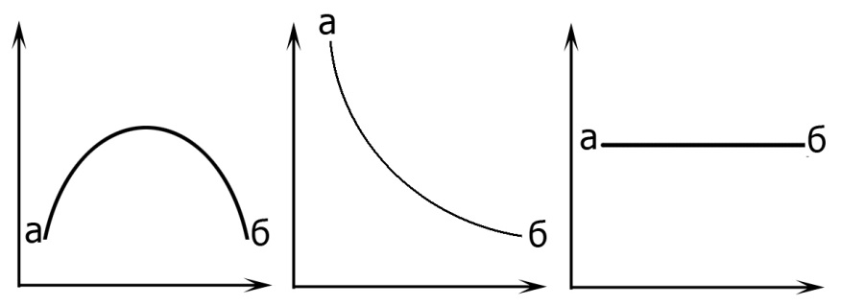
а) б) в)
Рис. 2. Криві розподілу: а) нормального, б) показового, в) рівномірного

2. Показовий. Найбільша частота відповідає найменшому значенню ознаки. З ростом ознаки її частота убуває, що характерно, наприклад, для розподілу населених пунктів за людністю.
3. Рівномірний. Варіююча ознака набуває одного значення в деякому скінченому проміжку. Частота у всіх інтервалах однакова. Відповідно, крива тут стає прямою.
Завдання 2. Побудувати гістограму нормального розподілу, базуючись на інтервальному ряді розподілу (див. табл. 3.) з використанням модуля програми Excel «Аналіз даних».
Для опрацювання статистичних даних у програмі Excel, скористаємося засобами Аналіз даних. Щоб активувати пакет Аналіз даних треба виконати покрокову послідовність дій:
1) Запустити програму Excel
2) У Параметрах обрати Надстройки/Пакет аналізу і зробити перехід на Пакет аналізу (рис. 3).
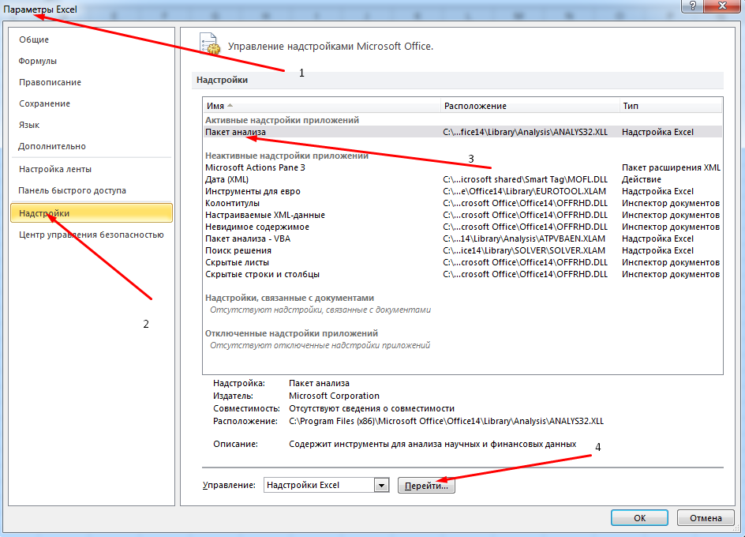
Рис. 3. Фрагмент вікна книги Excel – Параметри

3) У відкритому вікні Надстройки поставити прапорець на Пакет аналізу і підтвердити вибір (рис. 4.)
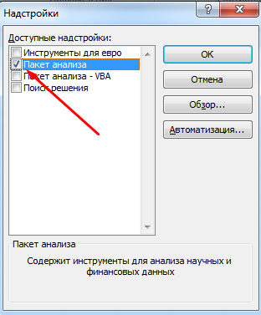
Рис. 4. Фрагмент вікна книги Excel – Надстройки
4) В меню Дані запустити вкладку Аналіз даних (рис. 5.).
Рис. 5. Фрагмент меню книги Excel – Дані з Аналізом даних

Після налаштувань пакету Аналіз даних перейдемо до побудови гістограми, заповнивши книги Excel вхідними даними, відповідно (див. табл. 3). скориставшись покроковим алгоритмом дій:
1) Створимо вибірку відповідного інтервалу довжин із необхідними частотами. Для цього заповнимо діапазон А2:А26, починаючи із комірки А2 даними 5 різних діапазонів відповідних частот;
2) Після запуску пакету Аналіз даних, вибрати Гістограма (рис. 6.)
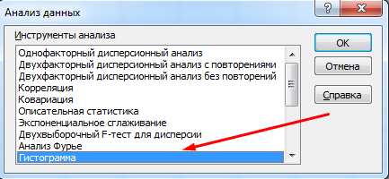
Рис. 6. Фрагмент вікна книги Excel – Аналіз даних

5) У відкритому вікні Гістограма обрати Вхідний інтервал А2:А26, вказати Інтервал з інтервального ряду розподілу (див. табл. 3.) та Вихідний інтервал, зарезервувавши місце праворуч від вхідного інтервалу. На останок для відображення гістограми поставити прапорець на пункті Вибір графіку та підтвердити вибір (див. рис. 7).
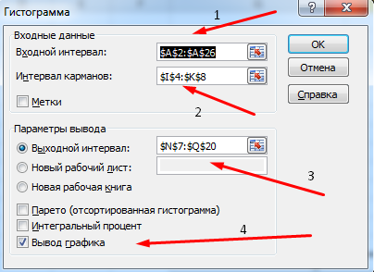
Рис. 7. Фрагмент вікна книги Excel – Гістограма

У результаті заповнення даних праворуч від вхідних даних з’явиться Інтервальний ряд розподілу частот та гістограма розподілу. Ми бачимо, що вона відповідає нормальному розподілу даних (рис. 8.).
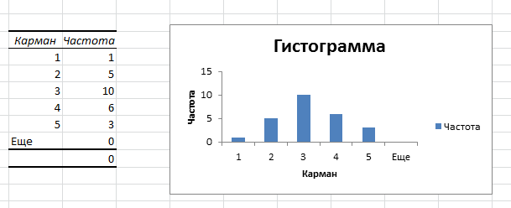
Рис. 8. Фрагмент вікна книги Excel з інтервальними даними розподілу і гістограмою

Завдання 4. За попередніми вхідними даними, скористаємося інструментом Описова статистика з пакету Аналіз даних (див. рис. 9.) у програмі Excel і ознайомимося з усіма показниками описової статистики.
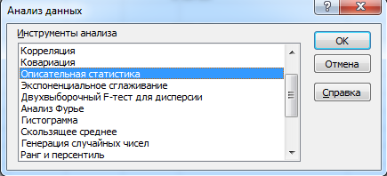
Рис. 9. Фрагмент вікна книги Excel Аналіз даних – Описова статистика

Для застосування інструменту Описова статистика з пакету Аналіз даних, треба виконати покрокову послідовність дій:
1) Заповнити вхідний інтервал даних (діапазон A2:A26);
2) Виділити на робочому полі місце (2 стовпчики) для вихідного інтервалу;
3) Поставити відповідні прапорці на Підсумковій статистиці і Рівні надійності та підтвердити налаштування вікна (рис. 10.).
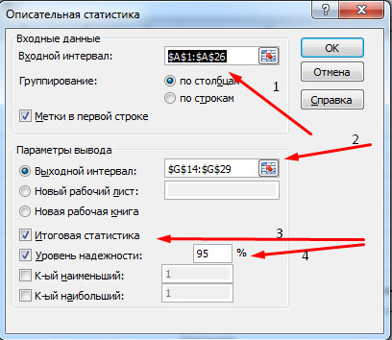
Рис. 10. Фрагмент вікна книги Excel Аналіз даних – Описова статистика

У таблиці, що з’явилася треба самостійно проаналізувати відомі параметри (середнє, інтервал, мінімум, максимум, кількість) і дослідити невідомі параметри (стандартна похибка, медіана, мода, стандартне відхилення, дисперсія вибірки, ексцес, асиметричність, рівень надійності), з’ясувавши їх призначення (рис. 11).
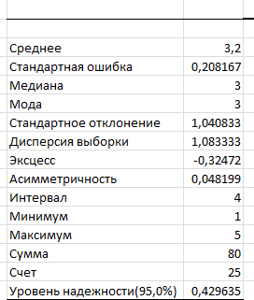
Рис. 11. Фрагмент вікна книги Excel Аналіз даних – Описова статистика
ЗАВДАННЯ ДЛЯ САМОСТІЙНОЇ РОБОТИ
Завдання 1. Розрахувати середнє значення та показники, що характеризують відхилення від середнього (ліміти і розмах, середнє абсолютне і квадратичне відхилення, коефіцієнт варіації) довжини ярів (табл. 2) і людності міських поселень Сумської області (табл. 1).
Як відомо, середнє арифметичне () визначається за формулою . При великому числі n, коли відбувається групування даних (див. завдання 1), середнє значення розраховують за формулою зваженого середнього арифметичного, де математичними вагами слугують частоти: , де х – центральне значення інтервалів, m – частоти.
Середнє абсолютне відхилення розраховується за формулою: Θ=, однак у математичній статистиці перевагу надають іншому статистичному показнику – середньому квадратичному відхиленню: δ=$\sqrt{\frac{\sum{{(х-\overline{х})}^{2}}}{n-1}}$. Обчислення середнього квадратного відхилення при згрупованих даних здійснюється за формулою δ= $\sqrt{\frac{\sum{{(х-\overline{х})}^{2}m}}{\sum{m}}}$.
Коефіцієнт варіації являє собою відношення δ до . Зазвичай коефіцієнт варіації виражається у відсотках, тоді його формула має наступний вигляд: ν=$\frac{δ}{\overline{х}}$100%.

ПРАКТИЧНА РОБОТА №7

Тема: Основи кореляційного методу.
Мета роботи: навчитися використовувати кореляційний метод у наукових дослідженнях.
Література:
- Пилипенко І. О. Методики суспільно-географічних досліджень (на матеріалах Херсонської області): Навчальний посібник. Херсон : ПП Вишемирський В.С., 2007. 112 с.
- Чертко Н. К., Карпиченко А. А. Математические методы в географии: пособие для студентов геогр. фак. Минск: БГУ, 2008. 2020 с.
- Чорний С. Г. Кількісні методи в географії. Рукопис. Херсон, 2003. 105 с.
КОНТРОЛЬНІ ЗАПИТАННЯ
- Сутність теорії кореляції.
- Обчислення коефіцієнту кореляції.
- Оцінка точності коефіцієнту кореляції.
- Рангова кореляція.
- Множинна кореляція.
ХІД РОБОТИ
Завдання 1. Обчислити коефіцієнт парної кореляції та оцінити його точність∗.
Явища географічного середовища залежать від багатьох, часто невідомих і мінливих факторів. Виявити та вивчити такі залежності допомагає теорія кореляції – один з центральних розділів математичної статистики, виключно важливий для дослідників. Головні завдання кореляційного аналізу – з’ясування форми і тісноти зв’язку між різними географічними об’єктами і явищами.
Найбільш поширеним показником тісноти прямолінійного зв’язку двох кількісних ознак є коефіцієнт кореляції (r). Його абсолютне значення знаходиться в межах від 0 до ±1. Чим тісніше зв’язок, тим більше абсолютне значення r. Якщо г = 0, то зв’язку немає, якщо він дорівнює ± 1, то зв’язок функціональний (точки розташуються строго по лінії). Знак «+» вказує на пряму (позитивну) залежність, мінус «–» – на зворотну (негативну). Граничні значення коефіцієнта кореляції в практиці географічних досліджень не зустрічаються. Зазвичай їх числові значення знаходяться між нулем і позитивною чи негативною одиницею.
Коефіцієнт кореляції обчислюється за формулою: $r=\frac{\sum{(x-\overline{x})(y-\overline{y})}}{nσ_{x}σ_{y}}$. Розрахуйте коефіцієнт кореляції між кількістю опадів у червні (х) і урожайністю пшениці (у) за даними, наведеними у таблиці 1.
Таблиця 1
Дані про урожайність і опади для розрахунку коефіцієнта кореляції
Опади, мм (х) | 30 | 30 | 70 | 90 | 70 | 100 | 80 | 110 | 120 | 100
Урожайність (у) | 8 | 12 | 12 | 17 | 11 | 20 | 24 | 30 | 25 | 21

Як і будь-яка інша вибіркова характеристика, коефіцієнт кореляції має свою похибку репрезентативності, яка обчислюється за формулою: $m=\frac{1-r^{2}}{\sqrt{n}}$, де r – коефіцієнт кореляції. Наприклад, при аналізі тісноти зв’язку захворюваності на малярію і одним із кліматичних чинників отримано r=0,82. Показник тісноти зв’язку розраховувався по даним 64 пунктів. Тоді $m=\frac{1-{0,82}^{2}}{\sqrt{64}}=\frac{1-0,67}{8}=0,04.$
З точністю визначення коефіцієнта кореляції тісно пов’язане питання про реальність існування цього зв’язку. Це питання вирішується порівнянням r з його m. Якщо $\frac{\left|r\right|}{m}≥2,6$, можна вважати коефіцієнт кореляції значущим, а зв’язок реальним. У нашому випадку $\frac{\left|r\right|}{m}=\frac{0,82}{0,04}=20,5.$ 20,5>2,6, отже зв’язок реальний.
ЗАВДАННЯ ДЛЯ САМОСТІЙНОЇ РОБОТИ
Завдання 1. Розрахувати коефіцієнт рангової кореляції.
У географічних дослідження часто потрібно обробити статистичний матеріал швидко, не претендуючи на високу точність. Для цього можна обмежитися обчисленням коефіцієнта рангової кореляції. Суть цього показника полягає в тому, що дійсні величини кількісних ознак заміняються їх рангами, тобто послідовним рядом простих цілих чисел, починаючи від одиниці, в порядку зростання ознаки. Наприклад, дані про урожайність зернових культур (у) і кількість опадів за два місяці перед колосінням (х) заміняються рангами (табл. 2).
Таблиця 2
Підготовка даних до рангової кореляції
х, мм | у, ц/га | х_{р} | у_{р}
30 | 11 | 3 | 2
42 | 21 | 1 | 1
28 | 7 | 4 | 5
26 | 8 | 5 | 4
37 | 10 | 2 | 3
Ранговий коефіцієнт кореляції обчислюється за формулою: $r=1-\frac{6\sum{{\left(x_{p}-y_{p}\right)}^{2}}}{n^{3}-n}.$
Цей показник тісноти зв’язку розраховується головним чином тоді, коли достатньо з’ясувати наближену величину тісноти зв’язку. Тому отримані результати варто округляти лише до десятого знаку. Ранговий коефіцієнт кореляції цінний ще й тим, що в розпорядження географа-дослідника часто надходять дані про різні природні і соціально-економічні явища, заздалегідь виражені в рангах або балах, а останні легко перевести в ранги.

ПРАКТИЧНА РОБОТА №8

Тема: Розрахунок емпіричних залежностей. Географічне моделювання і прогнозування
Мета роботи: навчитися розраховувати емпіричні залежності та здійснювати географічне моделювання і прогнозування.
Література:
- Ковальчук П. І. Моделювання і прогнозування стану навколишнього середовища. К.: Либідь, 2003. 208 с.
- Мезенцев К. В. Суспільно-географічне прогнозування регіонального розвитку: Монографія. К.: Видавничо-поліграфічний центр „Київський університет”, 2005. 253 с.
- Нємець К. А., Сегіда К. Ю. Статистичні методи і обробка геоінформації: навчально-методичний комплекс для самостійної роботи студентів, які навчаються за напрямом підготовки «Географія», зі спеціальності «Економічна та соціальна географія». Харків, 2012. 64 с.
КОНТРОЛЬНІ ЗАПИТАННЯ
- Формула розрахунку основних емпіричних залежностей.
- Трендове моделювання географічних явищ у програмі Excel.
ХІД РОБОТИ
Завдання 1. Отримання емпіричних формул лінійної залежності між явищами.
Кореляційні методи дозволяють визначити не тільки тісноту зв’язку явищ, а й скласти емпіричні формули залежності, з допомогою яких можна за одними ознаками знаходити інші, часто недоступні або мало доступні для спостереження. При обчисленні коефіцієнта кореляції зазвичай отримуються п’ять основних статистичних показників: , , δ_{х}, δ_{у}, r.
Ці показники дають можливість легко і швидко розрахувати параметри лінійної залежності у від х. Відомо, що така залежність виражається формулою: у = а + bx. Параметри а і b розраховуються за формулами: $b=r\frac{δ_{y}}{δ_{x}}$, i a = – b. Необхідно отримати формулу лінійної залежності з використанням самостійно розрахованих основних статистичних показників для явищ, що розглядалися у роботі №7.

ЗАВДАННЯ ДЛЯ САМОСТІЙНОЇ РОБОТИ
Завдання 1. Побудувати трендові моделі розвитку географічних явищ з використанням програми Excel.
Багато географічних даних можна інтерпретувати як часові ряди – послідовність вимірювань, отриманих в певні моменти часу t_{i}, де i – порядковий номер вимірювання на осі часу. Такі ряди характеризуються деякою тенденцією розвитку процесу в часі і називаються трендовими. Використовуючи трендові моделі, можна створювати прогнози на короткостроковий і середньостроковий періоди. Excel має засоби для створення трендових моделей, вбудовані в майстер діаграм. Як приклад використаємо дані про авіаперевезення пасажирів у США з 1949 по 1960 роки. Нехай потрібно передбачити обсяг авіаперевезень на 1961. Вихідні дані наведені на рис. 1.
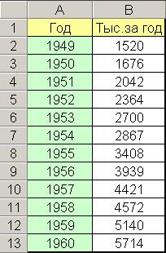
Рис. 1. Фрагмент книги Excel з даними для моделювання і прогнозування

У книзі Excel необхідно виділити діапазон B2:B13 і побудувати за цими даними діаграму типу «Графік», клацнувши по значку «Майстер діаграм» на панелі інструментів. Далі слід виділити діаграму і виконати Діаграма / Додати лінію тренда. У вікні «Лінія тренда» відкрити вкладку «Параметри» і встановити прапорці «Показувати рівняння на діаграмі» і «Помістити на діаграму величину достовірності апроксимації» (рис. 2).
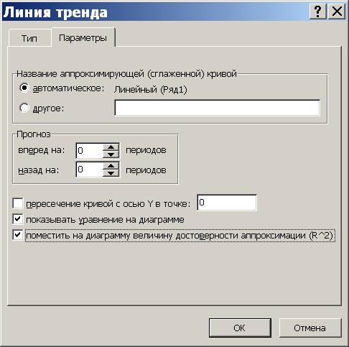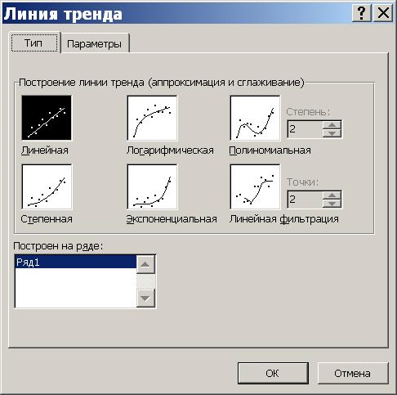
Рис. 2. Вкладки Excel «Лінія тренда»/«Параметри» і «Лінія тренда»/«Тип»
На вкладці «Тип» вибрати тип діаграми – лінійна і натиснути Ok. Результати показані на малюнку (рис. 3).
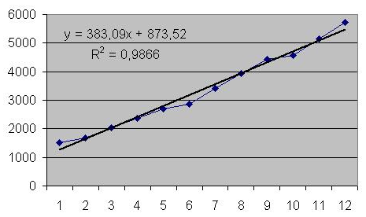
Рис. 3. Трендова лінійна модель, рівня лінійної регресії та коефіцієнт достовірності апроксимації R²

Далі за отриманою формулою y = 383,09 x + 873,52 (рис. 5) слід обчислити об’єм перевезень у 1961 році. Слід врахувати, що аргументом трендової моделі є порядковий номер, тобто в нашому прикладі x = 13. В результаті отримаємо прогноз на 1961 рік – 5853690 пасажирів.
Коефіцієнт достовірності апроксимації R² показує ступінь відповідності трендової моделі вихідним даним. Його значення може лежати в діапазоні від 0 до 1. Чим ближче R² до 1, тим точніше модель описує наявні дані. Якщо значення R² незначне, на вкладці «Лінія тренда» / «Тип» слід вибрати більш адекватний тип апроксимації і згладжування (наприклад, логарифмічний чи експоненційний).
Прогноз розвитку явища можна отримати, вибравши на вкладці «Лінія тренда» / «Параметри» / «Прогноз» необхідну кількість періодів. Варто мати на увазі, що дальність прогнозу не повинна перевищувати ¼ від наявного часового ряду спостережень.

СПИСОК РЕКОМЕНДОВАНОЇ ЛІТЕРАТУРИ

- Абрамов В. І., Арутнюнов В. X. Методологія системного підходу та наукових досліджень : навч.-метод. посібн. для самост. вивч. дисц. К. : КНЕУ, 2005.178 с.
- Артюх С. Основи наукових досліджень: [підручник] / Українська інженерно-педагогічна академія. Х. : УІПА, 2006. 277 с.
- Білоусова Т. Основи наукових досліджень: Навч. посіб. для студ. вищ. навч. закл. Кам’янець-Подільський, 2004. 120 с.
- Богадьова Л. М. Основи методики суспільно-географічного дослідження особистих господарств населення // Культура народов Причерноморья. 2005. №68. С. 125-129.
- Влах М. Р., Котик Л. І. Теорія і методологія географічної науки : навч. посібник. Львів : ЛНУ ім. І. Франка, 2019. 344 с.
- Каламбет С. В., Іванов С. І., Півняк Ю.В. Методологія наукових досліджень: Навч. посіб. Дн-вськ: Вид-во Маковецький, 2015. 191 с.
- Клименюк О. В. Виклад та оформлення результатів наукового дослідження: авторський підручник. Ніжин : Аспек-Поліграф, 2007. 398 с.
- Ковальчук П. І. Моделювання і прогнозування стану навколишнього середовища. К.: Либідь, 2003. 208 с.
- Ковальчук В. В., Моїсєєв Л. М. Основи наукових досліджень : Навч. посіб. / В. В. Ковальчук,; під наук. ред. В. О. Дроздова. 4-е вид., перероб. і доп. К. : ВД «Професіонал», 2007. 239 с.
- Колесников О. В. Основи наукових досліджень. К.: Центр навчальної літератури, 2011. 144 с.
- Круль В. П. Історія та методологія географічної науки: конспект лекцій. Чернівці: Рута, 2000. 84 с.
- Крушельницька О. В. Методологія та організація наукових досліджень: Навчальний посібник. К. : Кондор, 2009. 206 с.
- Мезенцев К. В. Суспільно-географічне прогнозування регіонального розвитку: Монографія. К.: Видавничо-поліграфічний центр „Київський університет”, 2005. 253 с.
- Методологія та організація наукових досліджень: навч. посіб. / І. С. Добронравова, О. В. Руденко, Л. І. Сидоренко та ін. ; за ред. І. С. Добронравової (ч. 1), О. В. Руденко (ч. 2). К. : ВПЦ "Київський університет", 2018. 607 с.
- Мокін Б. І., Мокін О. Б. Методологія та організація наукових досліджень: навчальний посібник. ВНТУ, 2014. 180 с.
- Нємець К. А., Нємець Л. М. Теорія і методологія географічної науки: методи просторового аналізу: навч.-метод. посібник. Х.: ХНУ ім. В. Н. Каразіна, 2014. 172.
- Нємець К. А., Сегіда К. Ю. Статистичні методи і обробка геоінформації: навчально-методичний комплекс для самостійної роботи студентів, які навчаються за напрямом підготовки «Географія», зі спеціальності «Економічна та соціальна географія». Харків, 2012. 64 с.
- Нємець Л. М., Олійник Я. Б., Нємець К. А. Просторова організація соціально-географічних процесів в Україні : Монографія. Х. : РВВ ХНУ, 2003. 160 с.
- Пащенко В. М. Методологія та методи наукових досліджень : підручник. Ніжин: Аспект-Поліграф, 2011. 256 с.
- Пилипенко І. О. Методики суспільно-географічних досліджень (на матеріалах Херсонської області): Навчальний посібник. Херсон : ПП Вишемирський В.С., 2007. 112 с.
- Пилипчук М. І., Григор’єв А. С., Шостак В. В. Основи наукових досліджень : Підручник. К. : Знання, 2007. 270 с.
- Романчиков В. І. Основи наукових досліджень : Навч. посіб. К. : Центр учб. літ., 2007. 254 с.
- Соловйов С. М. Основи наукових досліджень. К. : Центр учбової літератури, 2007. 176 с.
- Топчієв О. Г. Основи суспільної географії : Навчальний посібник. Одесса : Астропринт, 2001. 560 с.
- Топчієв О. Г. Суспільно-географічні дослідження: методологія, методи, методики : Навчальний посібник. Одесса : Астропринт, 2005. 632 с.
- Чертко Н. К., Карпиченко А. А. Математические методы в географии: пособие для студентов геогр. фак. Минск: БГУ, 2008. 2020 с.
- Чорний С. Г. Кількісні методи в географії. Рукопис. Херсон, 2003. 105 с.
- Шаблій О. Суспільна географія: у чотирьох кн. [Вибрані твори] // Кн. перша. Проблеми теорії, історії та методики дослідження. Львів: ЛНУ імені Івана Франка, 2015. 814 с.

Навчальне видання

КОРНУС Анатолій Олександрович
КОРНУС Олеся Григорівна
КОРОЛЬ Олена Миколаївна
НЕШАТАЄВ Борис Миколайович

ОСНОВИ НАУКОВИХ ДОСЛІДЖЕНЬ
Методичні вказівки
для виконання практичних та самостійних робіт

Суми: СумДПУ, 2020 р.
Свідоцтво ДК № 231 від 02.11.2000 р.

Відповідальна за випуск Л. П. Міронець
Комп’ютерний набір та верстка О. Г. Корнус

Здано в набір 14.09.2020 р. Підписано до друку 22.10.2020 р. Формат 60х84/16. Гарн. Times New Roman. Папір друк. Друк ризогр. Умовн. друк. арк. 2,7. Обл.-вид. арк. 1,95. Тираж 100 прим.

СумДПУ імені А. С. Макаренка
40002, м. Суми, вул. Роменська, 87
Виготовлено на обладнанні СумДПУ імені А. С. Макаренка

∗ Дані для цих розрахунків підбирає викладач.

